Quito, 19 de junio de 2020

Señora Abogada
Damaris Ortiz Pasuy
Secretaria General del Concejo (E)
De mi consideración:

Por medio de la presente en mi calidad de Presidenta de la Comisión de Desarrollo Parroquial, solicito que a través de la Secretaria a su cargo se convoque a una Comisión Ordinaria, el día miércoles 24 de junio, a las 10h00, para tratar el siguiente tema:

- Conocimiento de los oficios solicitados mediante resolución No 007-CDP-2020 a la SCTYPC, en la sesión ordinaria de fecha 27 de mayo de 2020 y en la mesa de trabajo realizada el lunes 08 de junio de 2020; y, resolución al respecto del proyecto de Reforma de la Ordenanza 3050, sobre la delimitación territorial de los 4 barrios afectados (Bella Aurora, Santa Teresita, San Felipe y El Carmen Alto).
La convocatoria está dirigida a los Concejales miembros de la Comisión.

Concejal Invitado:
Fernando Morales

Funcionarios Convocados:
Procuraduría
STHV
SGCTYPC
Administración Zonal Calderón
Administración Zonal Eugenio Espejo

Invitados
Gad de Llano Chico
William Carvajal

Segura de contar con su gentil atención, anticipo mis agradecimientos.

Anexo 1: Texto final de la ordenanza enviado desde el despacho del Concejal Fernando Morales

ATENTAMENTE,
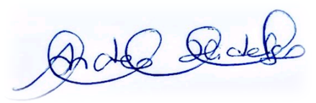
Ing. Andrea Hidalgo Maldonado
CONCEJALA METROPOLITANA
PRESIDENTA DE LA COMISIÓN DE DESARROLLO PARROQUIAL

